Bibendum version 2b
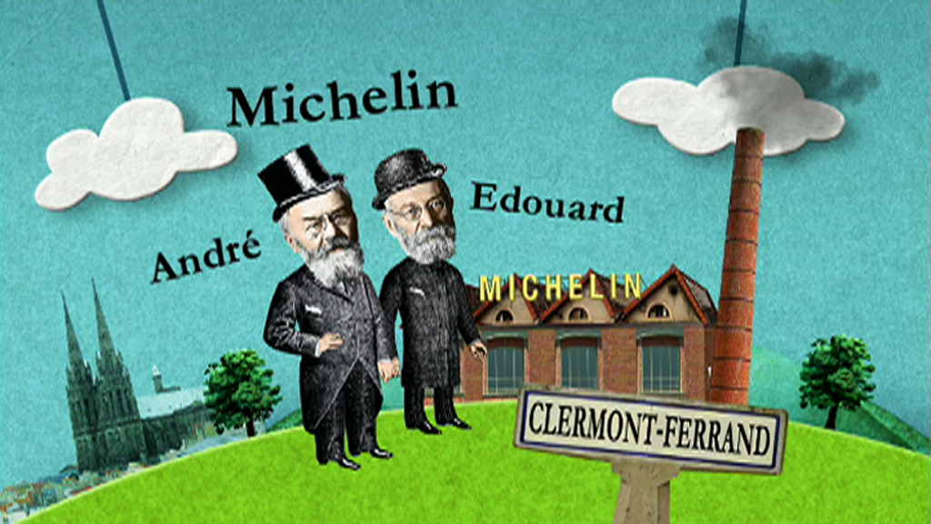
Olaf Niebling nous______________l’histoire d’un petit____________________français connu dans le monde entier : le bonhomme Michelin.
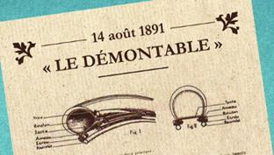
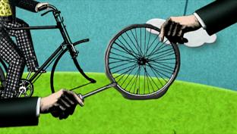
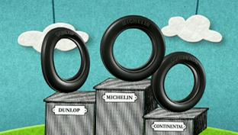
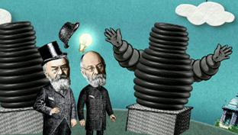
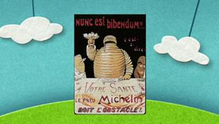
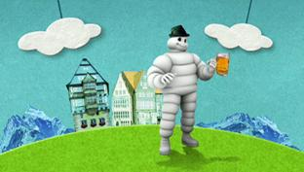
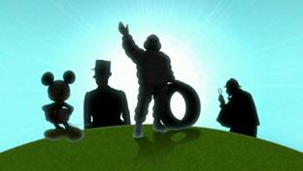
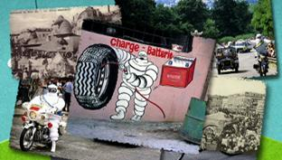
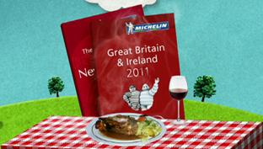
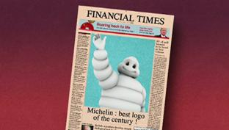
À la_______du XIXe siècle, les premiers véhicules automobiles _____________________juste à pétarader sur des routes qui sont encore__________d'être toutes revêtues. On ne_________pas dire que le confort était au rendez-vous en ces temps héroïques : les roues étaient habillées de simples bandages de caoutchouc_________, et crénom, ça secouait.
Depuis peu, outre-Manche, un nommé John Boyd Dunlop avait certes mis au point un système de pneumatiques avec une ______________remplie d'air, mais comme elle était collée à la roue, en cas de crevaison,__________toute une histoire, d'ailleurs le manuel de réparation faisait une bonne soixantaine de pages.
En France, à Clermont-Ferrand, les___________André et Édouard Michelin, qui dirigent l’entreprise du________nom, sentent le créneau. Il faut dire que_______entreprise est spécialisée dans le caoutchouc, patins de freinage silencieux pour les grands et balles rebondissantes pour les petits.
Ils________phosphorer leurs ingénieurs et, en 1891, déposent le brevet du "Démontable", le premier pneumatique réellement… eh bien démontable. Un progrès radical qui catapulte Michelin au rang de chef de file des constructeurs de pneumatiques – et c'est le début d'une longue compétition avec la______________Dunlop.
Mais ce n'est pas tout ça, il faut le vendre, le "Démontable". Et comme cette fin de XIXe siècle, décidément riche en innovations,________également l'essor de la publicité, les Michelin ne vont pas être les________________à se servir de cette nouvelle méthode pour faire connaître leur nom.
La légende raconte ceci : lors de l'Exposition universelle et coloniale de Lyon en............., l'entrée du stand Michelin est marquée d'un portique majestueux de style pseudo-assyrien, composé de deux____________ colonnes de pneus flambant neufs, de__________diverses. C'est l'illumination pour Édouard Michelin : ces piles de__________, il ne leur manque que deux ________pour qu'elle ressemblent à un bonhomme… la mascotte Michelin est presque_______.
La maison Michelin_____________alors occasionnellement avec un dessinateur publicitaire assez en vogue, Marius Rossillon, plus_________sous le pseudonyme de O'Galop. Et O'Galop__________justement de créer pour une brasserie de Munich le personnage d'un joyeux - et dodu - buveur de bière qui brandit une pinte en déclamant le premiers vers d'une ode du poète latin Horace : "Nunc est bibendum" – "C'est maintenant qu'il faut ________".
Ni une ni deux, aussi rapide qu'un démontage/remontage de pneu "Démontable", le poème latin est bombardé slogan publicitaire et sa traduction détournée en "Le pneu Michelin boit l'obstacle". Et O'Galop transforme son buveur de bière en un étrange bonhomme_______de pneus, levant fièrement une chope remplie de clous. Et voilà : c'est la première apparition de celui qui va devenir le plus célèbre personnage du monde de la réclame.
Ah ! il faut trouver un nom à ce gros bonhomme rigolo. Devinez lequel ?... voyons voyons… eh bien, ce sera Bibendum.
Le Bibendum des premiers temps ressemble plutôt à l'homme invisible avec ses bandelettes, il________comme un trou ses chopes de clous, il porte lorgnon, il fume le cigare et au fond, il fait un peu________… Mais au fil des ans, il sourit davantage, devient sobre, _______-__________… Et quant à sa silhouette, elle s'arrondit de plus en plus et elle devient aussi universellement identifiable que celles de Sherlock Holmes, Mickey, ou du Général de Gaulle.
On trouve des Bibendum partout : aux USA, en Allemagne, en Italie, à Cuba, au Nigeria, sur le Tour de France, au carnaval de Nice, au Gabon, partout - et il fait tout : il__________des pneus, certes, mais il guide aussi les voyageurs, il fait le saint protecteur pour les camionneurs, il conseille les touristes dans leurs choix de restaurants, il fait tout vous______-je.
Voilà, aujourd’hui, Bibendum est toujours là pour représenter Michelin, il a traversé les guerres, les crises économiques, les crises politiques, les mouvements sociaux, et il sourit toujours ! Et probablement encore pour un bon bout de temps : figurez-vous qu’en 2000, le Financial Times a décerné à ce___________monsieur de.............ans le titre de "________________logo du siècle".

